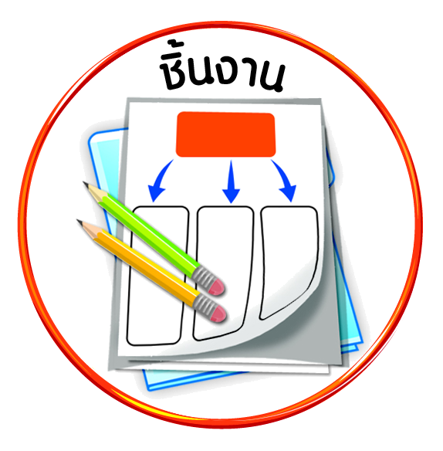


ได้_____คะแนน
คะแนนเต็ม ๑๐ คะแนน
ชิ้นงานที่ ๕ เรื่อง การแสดงความขยัน และความอดทน

วันที่ เดือน พ.ศ. .
ชื่อ ชั้น เลขที่ .

ให้นักเรียนเขียนบทสนทนาที่แสดงความขยัน และความอดทน แล้วตอบคำถาม

________________________________

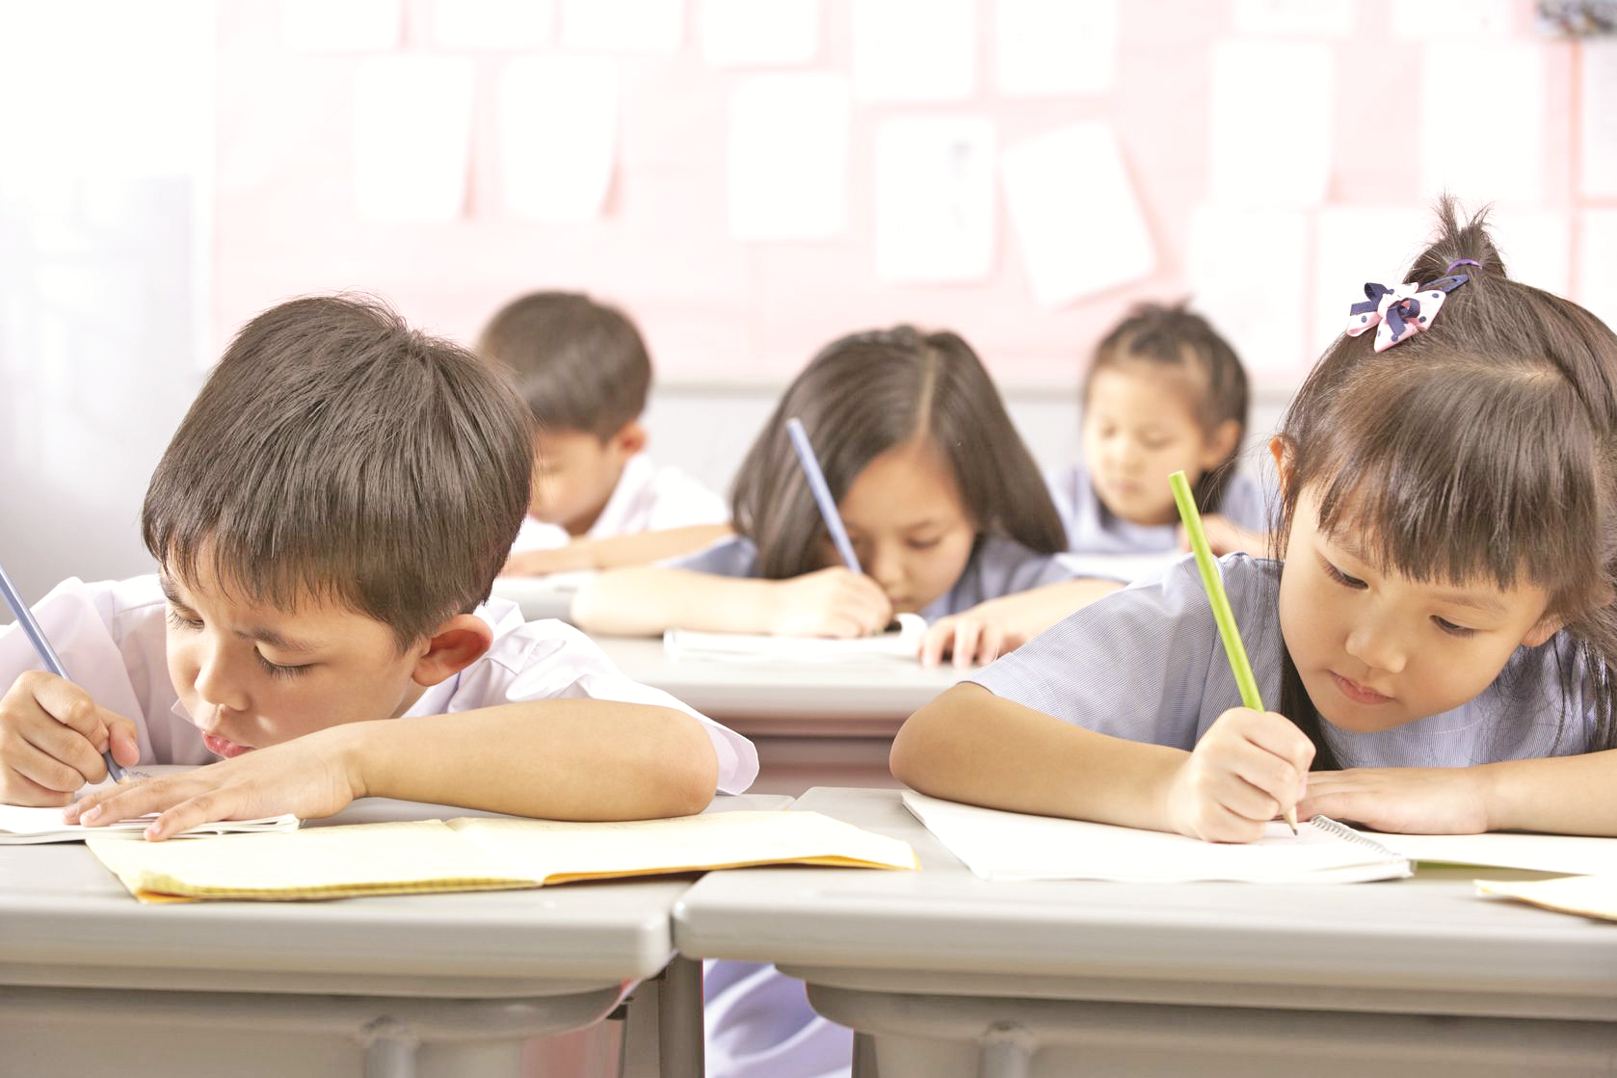

ผลที่เกิดขึ้น
______________________________________
ถ้าปฏิบัติ

ความขยัน อดทน
ผลที่เกิดขึ้น
______________________________________

ถ้าไม่ปฏิบัติ

